http://isecurenet.sch.gr

1/ΘΕΣΙΟ ΔΗΜΟΤΙΚΟ ΣΧΟΛΕΙΟ ΣΑΛΜΕΝΙΚΟ
Από το σχολείο μας, στο Θεματικό Δίκτυο, συμμετείχαν οι Τάξεις Γ΄, Δ΄ & Ε΄ (με σύνολο μαθητών 2+2+3=7), με υπεύθυνο εκπ/κό τον Προϊστάμενο του σχολείου, Τριανταφύλλη Ανδρέα.
1. Στις 10 /02/2015, Ημέρα Ασφαλούς Διαδικτύου, παρουσιάστηκαν τρόποι ασφαλούς πλοήγησης στο Διαδίκτυο.
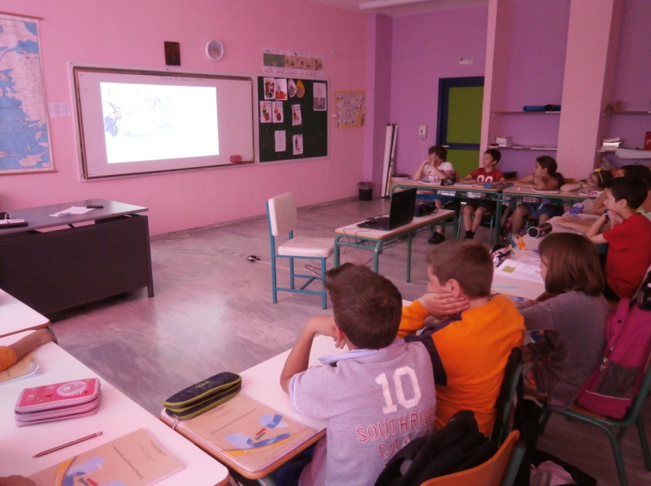
2. Στις 23/04/2015, έγινε προβολή της ταινίας-κόμικ «Το απέραντο δάσος». Στη συνέχεια οι μαθητές που συμμετείχαν μίλησαν για προσωπικές τους εμπειρίες στη χρήση του διαδικτύου και τι ξέρουν για τους κινδύνους.
